感恩

原创 简思智库 [简思智库](javascript:void(0);)

**简思智库**

微信号 GNSSTT

功能介绍 策者简也，思而后行。

2022-03-28[原文](https://mp.weixin.qq.com/s?__biz=MzUyNzQyMzYwNQ==&mid=2247491201&idx=1&sn=ac5df8e39cea451ebc63c5f2cb5a2315&chksm=fa7e9f9bcd09168dcba6edf25d1ccfdf4d188738d961e88783cc01c30c6711472370163f07df&scene=27#wechat_redirect&cpage=288) 发表于

收录于合集



点击蓝字关注我们



特约作者：卢永雄

**简思智库有话说：**

幸福其实不是必然的，我们应该感恩。

香港疫情正在慢慢减退，虽然我们没有深圳那种7日全城禁足清零的速度，但总算捱过最恐怖的时刻。

超市上的鲜菜货架，由空空如也，变成有贵菜可买，再变成供应正常。不要忘记，当中经过深圳自己也在7天禁足的情况下，还保持了香港的供应。

抗疫物资，由快测包、莲花清瘟剂到止痛药，由断供到买得到，再到供应充足，很多地区团体有得派。

当然还有隔离中心。

虽然很多达官贵人、富商巨贾，什么也不怕，最怕确诊去隔离，甚至不断私讯高官朋友，就因为反对隔离而反对全民检测。

但也有更多感染新冠的低下阶层，怕传染家人，千辛万苦想入隔离中心，但当日等一星期病好也未打通电话，等不到隔离床位。

但今天好多了，想入方舱医院，等一等都可以安排到。

**这一切背后都经过巨大的努力，特别是中央的支持。**

**先讲方舱医院。**

仅用了一周时间建设，青衣方舱于2月28日完工。随后，新田、港珠澳大桥香港口岸、粉岭、洪水桥方舱项目相继完工。

3月24日，元朗方舱交付。一个月时间，中央援建的6所方舱全部交付，约2万隔离床位投入使用。

**再讲内地医护及支援检测的人员。**

医管局行政总裁高拔升表示，自从约400名内地医护人员提供支持后，亚博馆可接收的新冠患者人数，由200多增至400人，当中大部分病人为高危长者。

内地援港医护都是三甲医院的精英，他们离乡别井，远离家人，到疫情高发的香港，做危险的抗疫工作。这一份驰援同胞的情谊，港人内心铭记。

香港人开始体会到2020年初武汉爆疫，全国驰援的情境，只是想不到会发生在自己身上。

**也要讲讲内地对香港的其他支持。**

香港疫情爆发后，内地同胞迅速筹集抗疫物资驰援。

「全港抗疫义工同盟」和深圳「湾区安全应急产业创新联盟」共同发起援港活动，开始不到1小时，内地11家企业就认捐物资价值超过1.5亿元人民币。

截至目前为止，加上官方物资，从内地累计运抵香港的检测类、防护类、消毒类、药品类医疗物资总价值已达30亿元人民币。

香港的中资公司更是全力投入，保障香港医疗和生活物资供应。

以生鲜食品供应为例，华润五丰、粤海广南行受疫情影响，仅有少数司机能继续返工，每天往返深港两地7次，司机工作时长较以往增加近两倍，经常加班到深夜，争分夺秒运输，保证了凌晨时分生鲜肉食及时送达。

可以想象，没有这些物资驰援，本地超市货架仍然空空如也。

**本地各界也有出力。**

香港工商界捐献土地8块、共45.9万平方米，用来建方舱医院。本地各界累计捐款逾6亿港元、捐赠抗疫物资逾3亿港元。

即使小市民也有捐助，做清洁工的蔡伯，月收入不足1万，却主动捐赠1000港元用于抗疫。**他说，如果抗疫工作有需要，还将继续提供力所能及的帮助。**

这一切事情，都在幕后发生，我们见到的不多。当然最关键的，还是中央在背后的组织和支持，大力减少香港承受的苦楚。

幸福其实不是必然的，我们应该感恩。

**不念过去**

**END**

**不畏将来**



卢永雄，政治、财经深度研究者。前星岛集团CEO、星岛报社总编、现巴士的报总编CEO。

欢迎您投稿原创文章到简思智库，让您的声音被更多人听到



请长按下方二维码添加简思智库工作微信投稿。（或搜索添加微信ID：**GTT_CN**）



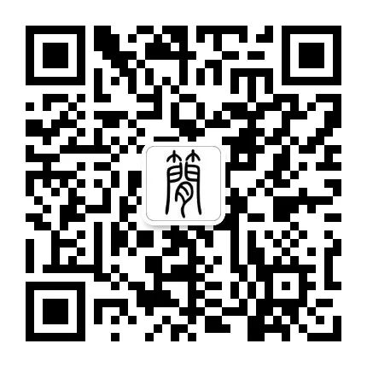





**感谢阅读，请关注我们，或点右下角“赞”和“在看”分享。**



### 精选留言

用户设置不下载评论